«Над Тюменью встаёт рассвет,
Занимается новый день.
С добрым утром мой город родной
С Днём Рождения моя Тюмень!!!»

Сегодня ребята группы «Буратинки» участвовали в спортивном развлечении!
«С Днем рождения, любимый город!»
Все ребята ловко справились с заданиями (эстафеты),
получив массу позитивных эмоций и заряда энергии на целый день.

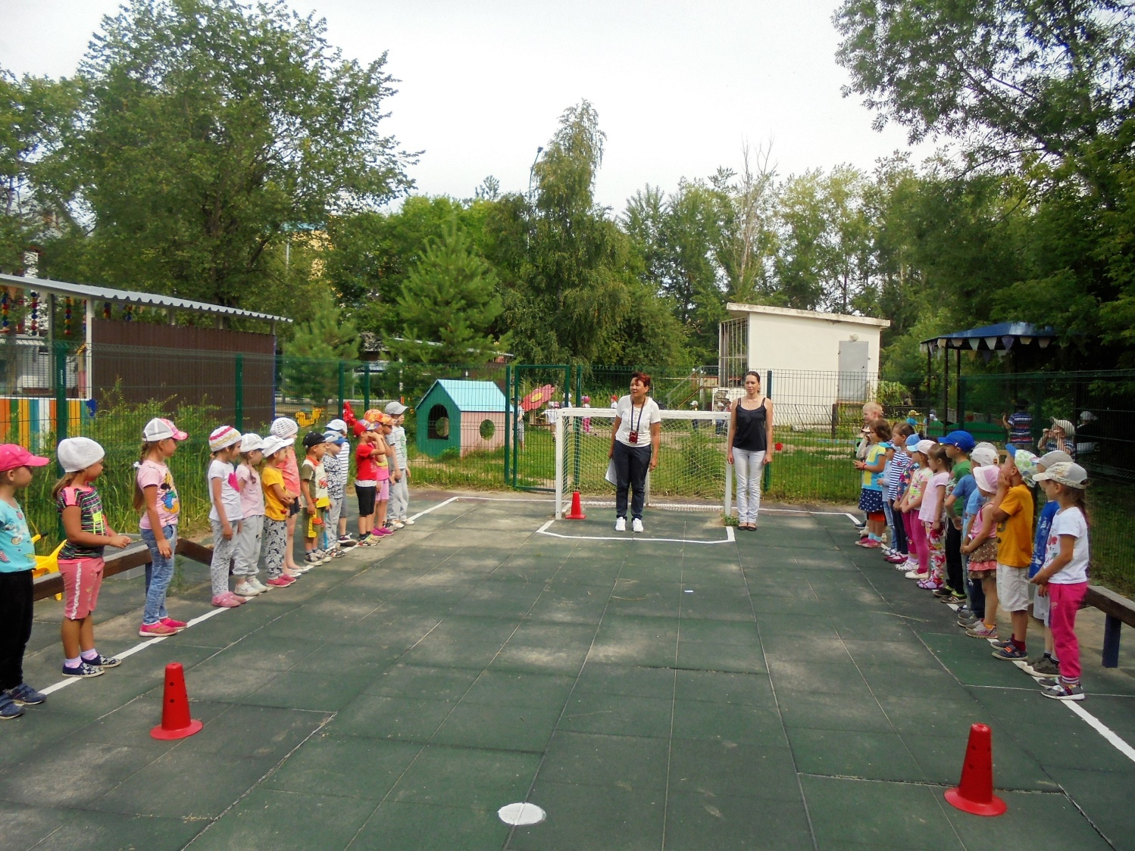

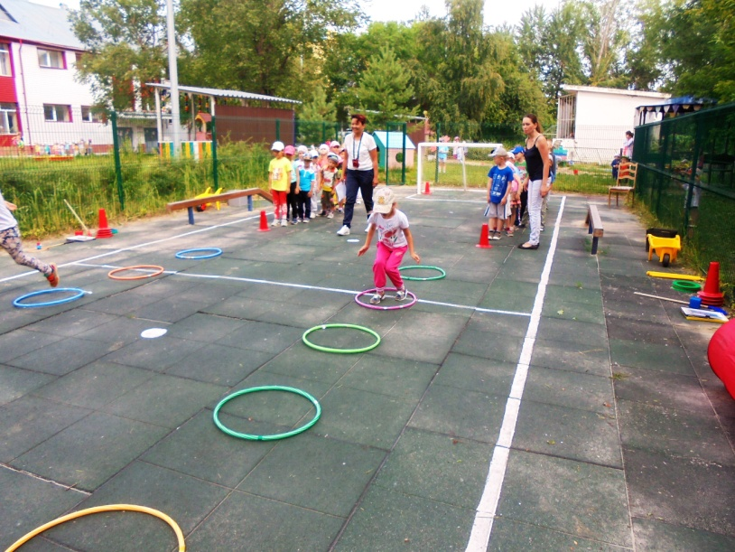
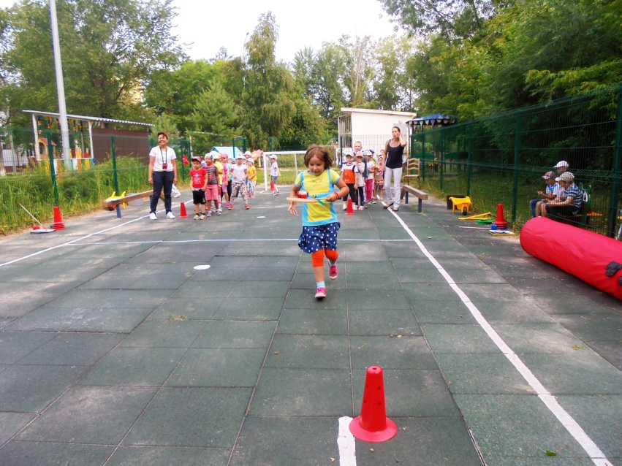
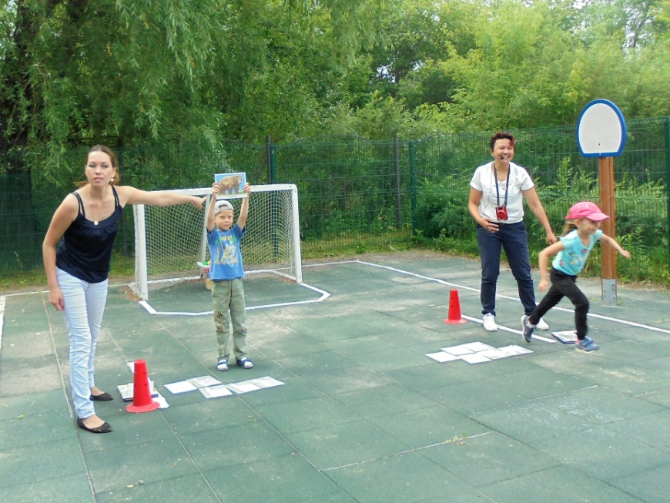
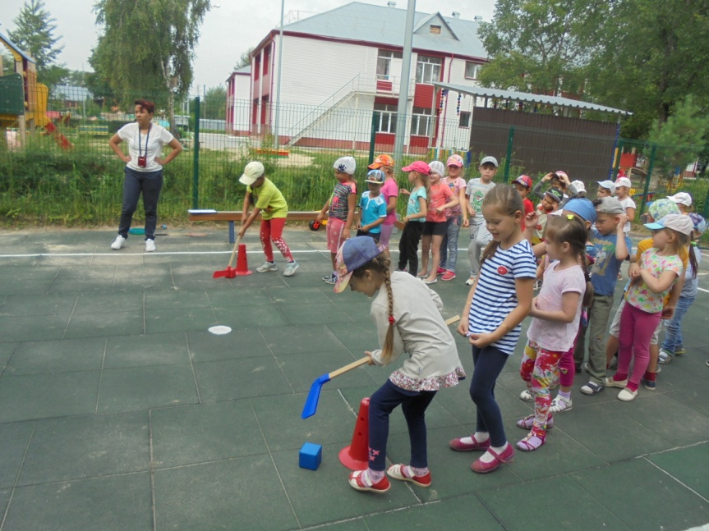
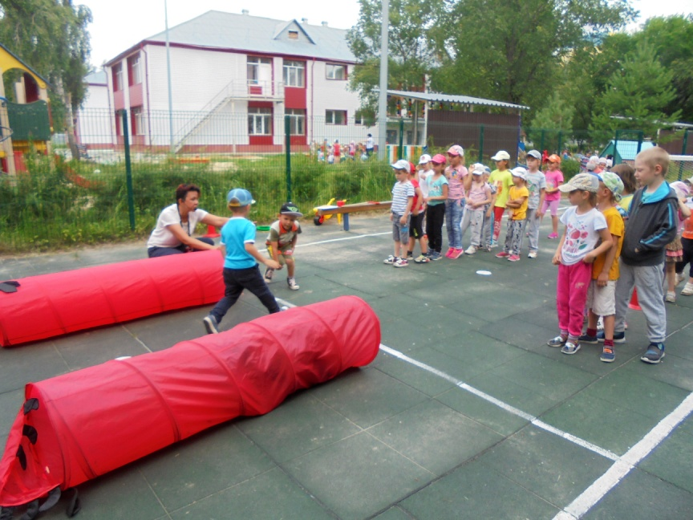
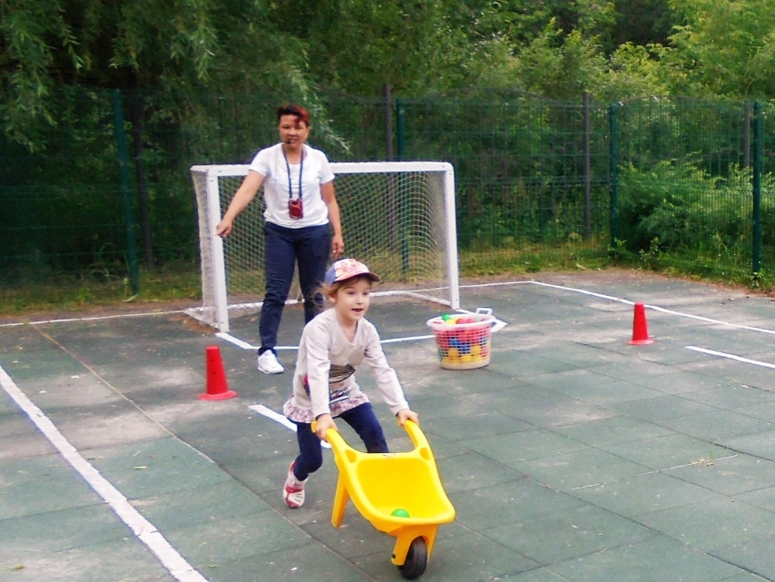
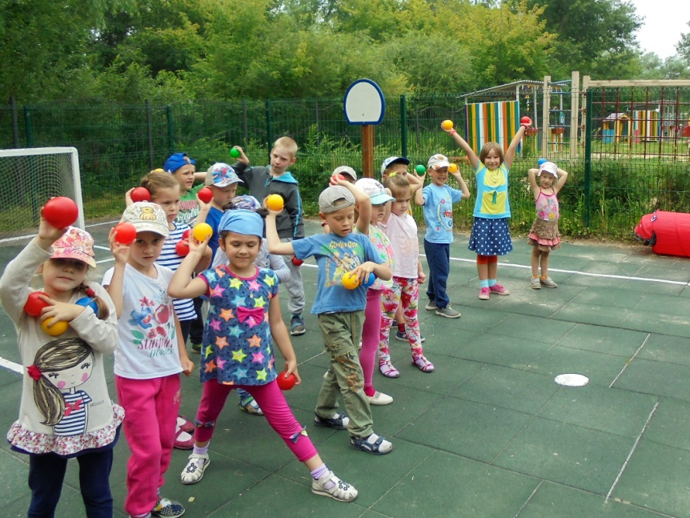
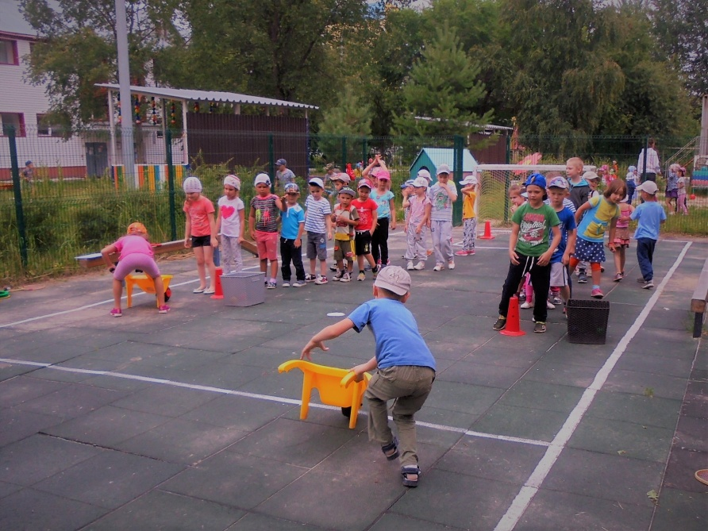
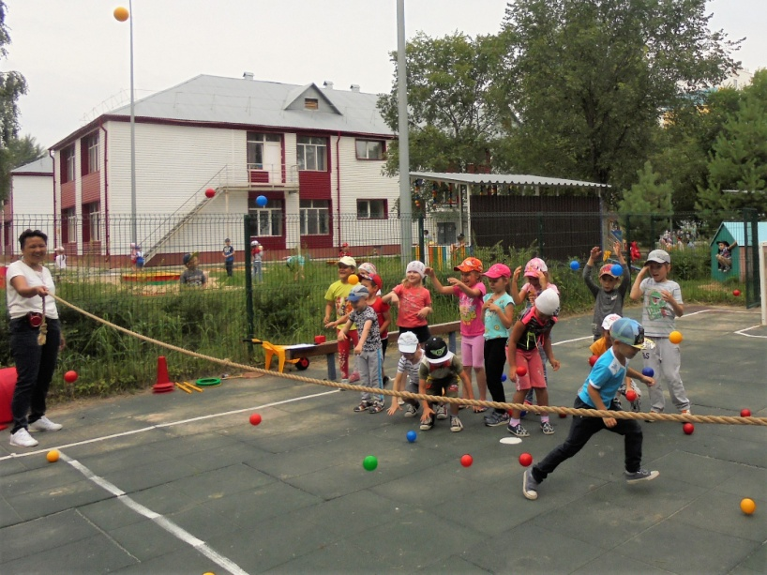

Сценарий спортивного развлечения
«С Днем рождения, любимый город!»

Цель: закрепление полученных знаний о родном крае и городе Тюмени и применении их на практике; активизации физиологических процессов в организме под влиянием усиленной двигательной активности в сочетании с эмоциями

Задачи:
Оздоровительные:
- сохранять и укреплять физическое и психическое здоровье детей;
- способствовать развитию опорно-двигательного аппарата;
- создавать условия для удовлетворения естественной потребности детей в движении.
Образовательные:
- формировать у детей представление о здоровом образе жизни;
- развивать выразительность двигательных действий;
- формировать у детей элементарные знания и представления о разных видах движений и способах их выполнения;
- формировать и совершенствовать двигательные умения и навыки в играх-эстафетах, подвижных играх и основных движениях.
Воспитательные:
- развивать у детей интерес к играм-эстафетам и физическим упражнениям с использованием разных предметов;
- формирование у детей умения играть дружно, согласовывая свои действия с действиями других; побуждать детей к самостоятельности и умению проявлять активность в играх и упражнениях.

Оборудование: Музыкальный центр, 2 фишки ориентир для команд.
1 эстафета – 10 обручей, 2 фишки.
2 эстафета – 2 фишки, 2 ракетки, 2 игрушки (кубики)
3 эстафета – 2 спортивных коврика, 20 картинок А4 с изображением растений
и животных Тюменской области
4 эстафета – 10 фишек, 2 клюшки, 2 кубика.
5 эстафета – 2 кольцеброса, 30 колечек.
6 эстафета – 2 тоннеля, 4 палки, 2 фишки.
7 эстафета – 3 корзины, 30 мячей, 2 тележки.
8 эстафета – 2 корзины с мячами, канат.

Предварительная работа:
В рамках недели, посвященной Дню рождения любимого города, были проведены беседы «Тюмень родной город», «Любимые места горожан», «Как мы гуляли по городу», «Деревья и кустарники нашего города», «Животные нашего края». Демонстрировались фотографии с достопримечательностями Тюмени, знакомство с Гербом и флагом, посмотрели презентацию «Тюмень утро нового века»

Вед: Здравствуйте, ребята! Сегодня мы собрались здесь, чтобы провести спортивный праздник посвященный Дню рождения города.
Ребята, а вы знаете, сколько исполнилось нашему городу лет?
Дети: 431 год.
Вед: Если хочешь быть умелым, ловким, быстрым, сильным, смелым,
Никогда не унывай, в спорте честно побеждай,
Вот здоровья в чём секрет, будь здоров, физкульт...
Дети: Привет!
Вед: Чтобы приступить к соревнованиям предлагаю сначала разделиться на две команды на первый - второй рассчитайся!
Приветствие команд сегодня необычное мы вместе станцуем танец «Колёсики»
Музыкальная разминка «Колёсики».
Вед: Провели разминку ловко, приступаем к тренировке. Первая эстафета называется «Самые ловкие». Сейчас мы узнаем, чья команда самая ловкая.
1 эстафета - прыгать в разложенные на асфальте обручи задеть фишку, обратно возвращаться легким бегом.
Вед: Следующая эстафета «Самые быстрые». Вы готовы соревноваться?
Дети: Да!
2 эстафета - Пронести на ракетке игрушку не уронив ее, обогнуть фишки и вернуться обратно к своей команде.
Вед: Девочки, внимание, мальчики, внимание. Есть для вас ещё одно весёлое задание! Следующая эстафета называется «Самые умелые».
3 эстафета - Добежать до ориентира взять одну картинку и показать ее своей команде, команда должна отгадать, что изображено на картинке.
Вед: Вставай, дружок. Беги не зевай, ориентиры оббегай!
4 эстафета – «Самые внимательные». Взяв в руки клюшки игроку нужно провести через фишки кубик, туда и обратно.
Вед: Чтоб проворным стать атлетом, проведем мы эстафету. Будем бегать быстро, дружно, победить всем очень нужно!
5 эстафета – Взять колечко добежать до фишки закинуть колечко в кольцеброс, обратно возвращаться легким бегом.

Вед: «Полоса препятствий»
6 эстафета – пролезть через тоннель на четвереньках, перепрыгнуть через две палки, лежащие на полу, оббежать фишки и вернуться бегом.
Вед: Объявляю эстафету «Самые спортивные».
7 эстафета – Взять тележку, добежать до корзины с мячами, положить один мячик в тележку, привезти мячик в свою корзину, передать тележку.
Вед: Наши «Весёлые старты» заканчиваются большим праздничным фейерверком!
8 эстафета – команды становятся в противоположные стороны площадки. Между ними натягивается канат. Команды должны перекинуть как можно больше мячей команде соперников. Побеждает та команда, на поле которой меньше всего мячей.
Вед: Вот и подошли к концу наши соревнования посвященные празднованию дня любимого, родного города!
Спорт ребятам очень нужен!
Мы со спортом крепко дружим,
Спорт – здоровье,
Спорт – помощник,
Спорт – игра...
Дети: Физкульт – ура!
Песня «Физкульт – ура»

«Много разных в стране городов.
Знаем их мы от «А» до «Я»
Только лучше, чем город Тюмень.
Не найдёте мои друзья»

